מטלת מחשב (ממ"ח) 03
הקורס: אשנב למתמטיקה
חומר הלימוד למטלה: יחידות 6,5
מספר השאלות: 24 | משקל המטלה: 2 נקודות
סמסטר: 2008ג | מועד הגשה: 12.8.2008

מומלץ לשלוח את התשובות לממ"ח באמצעות מערכת שאילתא
בכתובת www.openu.ac.il/sheilta

בכל אחת מן השאלות הבאות סמן:
א - אם רק טענה 1 נכונה ב - אם רק טענה 2 נכונה
ג - אם שתי הטענות נכונות ד - אם שתי הטענות לא נכונות

שאלה 1
- השלשה 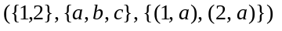 מגדירה פונקציה מ- 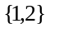 ל- 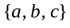
- השלשה 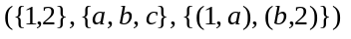 מגדירה פונקציה מ- ל-

שאלה 2
- השלשה 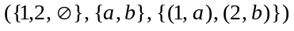 מגדירה פונקציה מ- 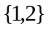 ל- 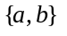
- השלשה מגדירה פונקציה מ- ל-

שאלה 3
- השלשות מגדירות פונקציות שוות
- הנוסחות 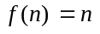 ו- 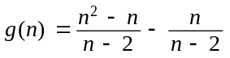 מגדירות פונקציות שוות מ-N ל-N

שאלה 4
- אם לשתי פונקציות יש אותו תחום, אותו טווח ואותה תמונה, אז הן שוות.
- אם 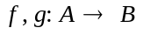 פונקציות ואם לכל 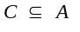 מתקיים 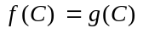 אז 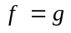

בשאלות 8-5 נדון בפונקציה 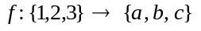שמוגדרת כך: 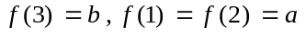
(לפני קביעת נכונות הטענות כדאי לבדוק אם כל הביטויים מוגדרים היטב!)

שאלה 5
- 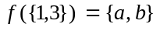
- 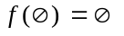

שאלה 6
- 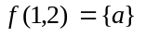
- 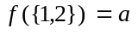

שאלה 7
- 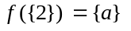
- 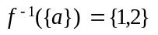

שאלה 8
- 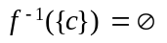
- 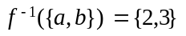

שאלה 9
תהי 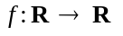 פונקציה שמוגדרת על-ידי 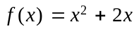 לכל 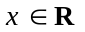.
- 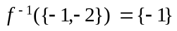
- 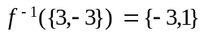

בשאלות 12-10 נתונות פונקציות 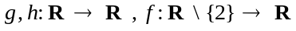, שמוגדרות כך:
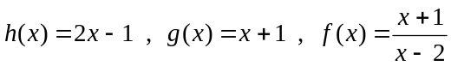

שאלה 10
- 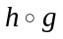 מוגדרת מ -  ל-R
- 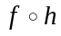 מוגדרת מ - 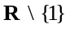 ל- R

שאלה 11
- 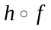 מוגדרת מ - 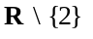 ל-R
- 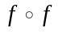 מוגדרת מ -  ל-R

שאלה 12
- 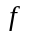היא פונקציה חד-חד-ערכית
- היא פונקציה על
בשאלות 16-13 f היא פונקציה מקבוצה A לקבוצה B
שאלה 13
- אם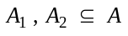 , 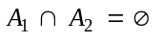, ו- היא חד-חד-ערכית , אז 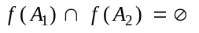
- אם קיימת 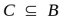,  כך ש- 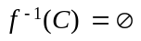 אז אינה על

שאלה 14
- היא חד-חד-ערכית אם ורק אם לכל קיים 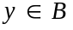 יחיד, כך ש- 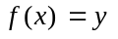
- היא חד-חד-ערכית אם לכל 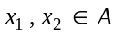 מתוך 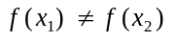 נובע ש- 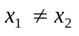

שאלה 15
- היא חד-חד-ערכית אם ורק אם לכל קיים יחיד, כך ש-
- היא על אם ורק אם לכל 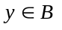, קיים יחיד, כך ש-

שאלה 16
- היא על אם ורק אם לכל תמונה של ב-B יש מקור ב- A
- היא על אם ורק אם לכל , מתקיים 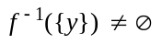

שאלה 17
- הרכבת פונקציות היא חילופית בכל מקרה שבו היא מוגדרת
- הרכבת פונקציות היא קיבוצית בכל מקרה שבו היא מוגדרת
בשאלות 21-18 נתונות פונקציות 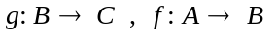
שאלה 18
- אם 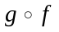 היא פונקצית על אז היא פונקציה על
- אם היא פונקציות חד-חד-ערכית אז היא פונקציה חד-חד-ערכית
שאלה 19
- אם היא פונקציה חד-חד-ערכית אז היא פונקציה חד-חד-ערכית
- אם f , g פונקציות על אז גם פונקציה על

שאלה 20
- אם 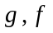 הן פונקציות הפיכות אז גם הפיכה ומתקיים 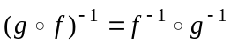
- אם f הפיכה ו- h פונקציה הפכית ל-f אז 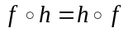

שאלה 21
- אם סופית ואם היא חד-חד-ערכית אז  סופית
- אם אינסופית ואם היא חד-חד-ערכית אז אינסופית

שאלה 22
נתונות פונקציות 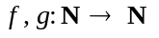 שמוגדרות כך:
לכל 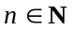, 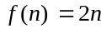 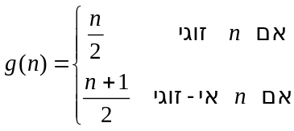
- 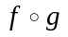 היא פונקצית הזהות על N
- היא פונקצית הזהות על N

בשאלות 24-23 נתונות קבוצה ופונקציות 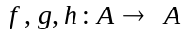.

שאלה 23
- אם היא חד-חד-ערכית אז היא בהכרח גם על
- אם על היא אז היא בהכרח גם חד-חד-ערכית

שאלה 24
- אם 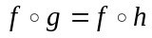 ואם היא חד-חד-ערכית , אז 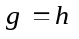
- אם 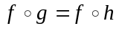 אז

